Mercredi le 05/04/2023

Consulter l’observateur d’évenements windows

Taper <<observateur d’évènement>> dans la barre de recherches
- Puis sélectionner journaux Windows :
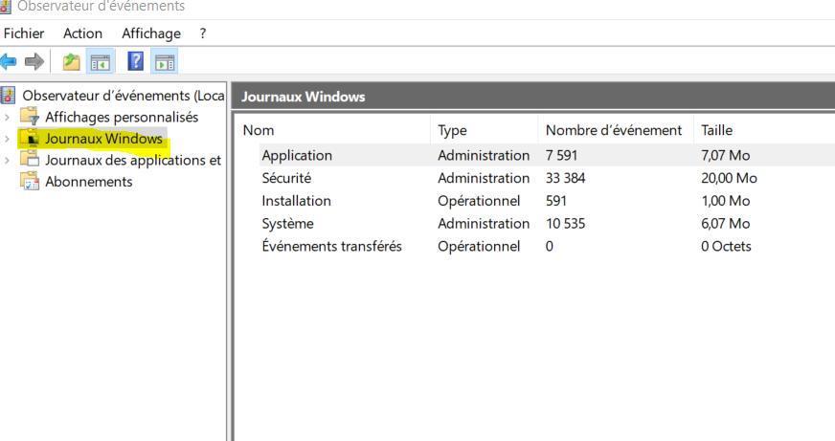
- Puis sélectionner <<système>> :
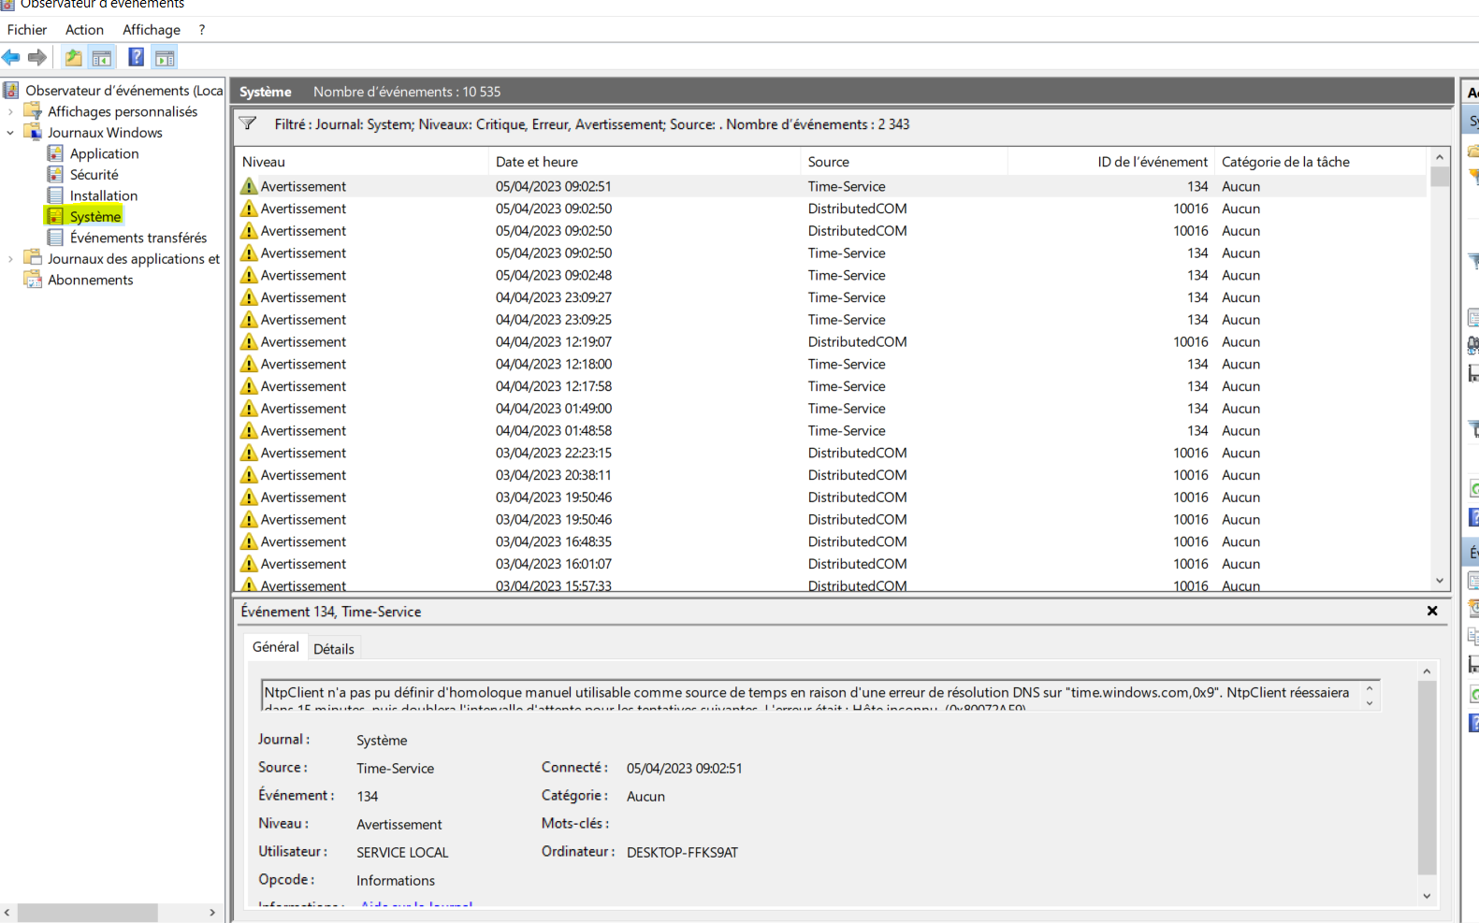
- Pour filtrer :
- Clique droite
- Filtrer le journal actuel…
- Filtrer puis observer le journal.

